Berlijn

Berlijn (Duits: Berlin) is de hoofdstad van de Bondsrepubliek Duitsland en als stadstaat een deelstaat van dat land. Het is een metropool en met zijn 3.429.525 inwoners, de grootste stad van het land. Het is tevens de op één na grootste stad in de Europese Unie.

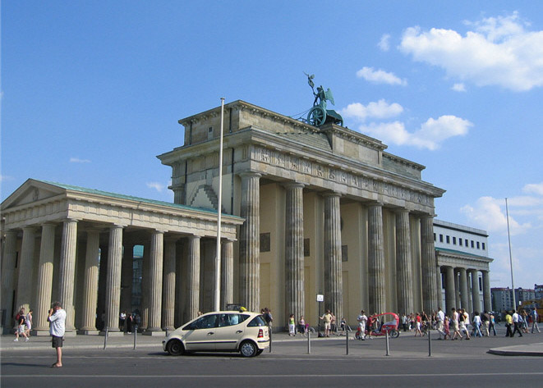Berlijn geldt in Europa als één van de grootste culturele, politieke en wetenschappelijke centra. De stad is ook bekend vanwege het hoog-ontwikkelde culturele leven (festivals, nachtleven, musea, kunsttentoonstellingen enz.) en de liberale levensstijl, moderne zeitgeist en de lage kosten. Bovendien is Berlijn één van de groenste steden van Europa: 18% van Berlijn bestaat uit natuur en parken en 7% uit meren, rivieren en kanalen.

De stad ligt in het noordoosten van het land, aan de rivier de Spree en wordt omsloten door de deelstaat Brandenburg, waarvan ze sinds 1920 geen deel meer uitmaakt.

Berlijn telt vele belangrijke bezienswaardigheden, waaronder:

* Altes Stadthaus
* Berlijnse Muur
* Berliner Dom
* Bondskanselarij
* Botanischer Garten Berlin
* Brandenburger Tor aan de Pariser Platz, gebouwd in 1788.
* Checkpoint Charlie in de Friedrichstraße, sinds 1961.

# Geschiedenis 20e eeuw

## Weimarrepubliek en Tweede Wereldoorlog

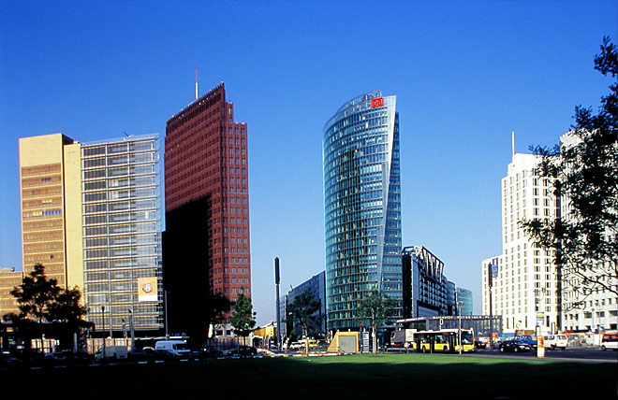Na het einde van de Eerste Wereldoorlog werd in 1918 in Berlijn de republiek uitgeroepen. In 1920 werden meerdere steden en gebieden rond Berlijn geannexeerd conform de Groß-Berlin-Gesetz. Het nieuwe Groot-Berlijn telde toen bijna 4 miljoen inwoners.

Figuur Potzdamer Platz

Na de machtsgreep van de nationaalsocialisten in 1933 werd Berlijn de hoofdstad van het Derde Rijk. De nazi's gebruikten in 1936 de Olympische Zomerspelen in Berlijn voor propagandadoeleinden. Er waren ook plannen om Berlijn tot de Welthauptstadt van het Germaanse Rijk om te bouwen. Dit ging niet door als gevolg van het uitbreken van de Tweede Wereldoorlog. In april 1945 vielen de troepen van de Sovjet-Unie Berlijn binnen. Straat voor straat moest de stad veroverd worden. Tienduizenden soldaten en burgers kwamen hierbij om het leven. Adolf Hitler pleegde op 30 april 1945 zelfmoord in een bunker onder Berlijn. Een paar dagen daarop capituleerde Duitsland.

De verwoestingen in de Slag om Berlijn aan het eind van de Tweede Wereldoorlog waren enorm. Door deze schade en de sloop van de stadsmuren en grachten in de 19e en 20e eeuw was de grandeur van de stad Berlijn verdwenen.

## Opdeling en hereniging

Berlijn werd na afloop van de Tweede Wereldoorlog bezet door de geallieerde troepen van Frankrijk, het Verenigd Koninkrijk, de Verenigde Staten en de Sovjet-Unie. Tijdens de Conferentie van Potsdam in 1945 werd Berlijn, net als de rest van Duitsland, in vier sectoren verdeeld: een Russische, een Amerikaanse, een Britse en een Franse. Berlijn werd het brandpunt van de Koude Oorlog, aangezien de stad midden in de Russische sector lag. Al snel gingen de drie geallieerde sectoren (de Franse, Britse en Amerikaanse sector) meer samenwerken; de Russen zetten een afwijkende politieke lijn uit.

Op 24 juni 1948 blokkeerden de Sovjetautoriteiten de geallieerde sectoren in de hoop de hele stad te annexeren. Het was voor mensen uit de drie westelijk geallieerde sectoren verboden door de sector van de Sovjet-Unie te reizen. Omdat de Berlijnse geallieerde sectoren als een eiland in de Sovjetsector lagen, was het niet mogelijk deze gebieden over land van goederen te voorzien. De westelijk geallieerden reageerden daarop door een luchtbrug in te stellen: alle goederen die de stad nodig had werden met vliegtuigen aangevoerd. Op 12 mei 1949 werd de blokkade opgeheven.

In 1949 werd tevens de Bondsrepubliek Duitsland (hoofdstad Bonn) opgericht, bestaande uit de Franse, Engelse en Amerikaanse sector. De Sovjet-Russische sector werd omgevormd tot de Duitse Democratische Republiek (DDR). Oost-Duitsland (DDR) kreeg een communistische regering en Oost-Berlijn werd, tegen de gemaakte afspraken in, hoofdstad van de DDR. De drie geallieerde sectoren kregen een Westerse regering en vormden West-Berlijn. West-Berlijn nam vrijwillig alle wetten over van de Bondsrepubliek, en werd dus beschouwd als een deelstaat daarvan. Het was in deze tijd nooit de hoofdstad. Ook was er geen dienstplicht in de Bundeswehr en ook geen stemrecht van West-Berlijn in de Bondsdag. Dat eerste maakte het aantrekkelijk voor jonge mensen om in West-Berlijn te wonen, omdat hier geen dienstplicht was. Deze regelingen waren ook zoals het in de gemaakte afspraken tussen de geallieerden stond. Officieel had dus Oost-Berlijn deze regelingen ook horen over te nemen, dit gebeurde dus echter in de praktijk niet. Oost-Berlijn werd aangesloten bij de DDR als hoofdstad.

Steeds meer DDR-burgers vluchtten naar West-Berlijn. Om deze vluchtelingenstroom tegen te houden besloten de Oost-Berlijnse autoriteiten in 1961 West-Berlijn te isoleren. In de nacht van 13 augustus 1961 werd een grens opgetrokken rondom West-Berlijn. Als snel werden deze prikkeldraadversperringen vervangen door een muur. Iedereen die probeerde vanuit Oost-Berlijn naar West-Berlijn te vluchten, werd neergeschoten. Er waren slechts een paar doorgangen, die het onder andere voor westerse toeristen mogelijk maakten Oost-Berlijn voor een dag te bezoeken. Hiervan is Checkpoint Charlie een bekend voorbeeld.

Tientallen jaren lang bleef dit zo. Tot in 1989 de ontevredenheid in de DDR zo groot werd, dat het regime er geen grip meer op kon krijgen. Op 9 november 1989 werd de muur door demonstranten langzaam afgebroken. Hiermee werd de grens tussen Oost- en West-Berlijn weer na jaren van scheiding geopend. Op 3 oktober 1990 werd Duitsland officieel herenigd. Hierbij traden de oudere deelstaten van de DDR tot de Bondsrepubliek toe als 'nieuwe deelstaten'. Hierbij werden West-Berlijn én Oost-Berlijn ook samengevoegd tot één deelstaat. Hierbij werd Berlijn ook weer de hoofdstad van Duitsland. In 1991 werd de beslissing genomen de regering naar Berlijn te verhuizen, wat in 1999 daadwerkelijk gebeurde. Berlijn heeft tegenwoordig dus de titel Bondshoofdstad van Duitsland.

Pas na de Val van de Muur kwam de ontwikkeling in Oost-Berlijn op gang. Veel gebouwen zaten nog vol met kogelgaten uit de slag om Berlijn. De stad zocht naar de sfeer van de jaren twintig, voor de Tweede Wereldoorlog. De stad was een bruisende metropool in die dagen, met een gevarieerd uitgaansleven waar plaats was voor uitbundig theater en experimentele cinematografie. Zo maakte Fritz Lang in 1927 in de filmstudio's van Babelsberg in Potsdam de duurste film van zijn tijd, Metropolis.

Tegenwoordig is Berlijn een stad met 3,4 miljoen inwoners van allerlei komaf. De vroegere problemen van verdediging hebben tegenwoordig daarom plaatsgemaakt voor die van verpaupering en sociale achteruitgang.

Berlijn ligt in het oosten van Duitsland, ongeveer 70 kilometer van de grens met Polen en wordt omringd door de deelstaat Brandenburg. De stad ligt aan de oevers van de rivier de Spree, die ter hoogte van het meest westelijk gelegen district Spandau uitmondt in de Havel. De Havel stroomt van noord naar zuid door West-Berlijn en bestaat voor een groot deel uit een keten van aaneengesloten meren, waaronder de Tegeler See en de Großer Wannsee. Het grootste meer van Berlijn ligt echter aan de oostkant van de stad: de Großer Müggelsee met een oppervlakte van 7,4 km².

Met een oppervlakte van 891,82 km², waarvan 19 procent bos en 6,7 procent water, is Berlijn een van de groenste en uitgestrektste steden ter wereld. De stad wordt omringd door tientallen voorsteden die een landelijk karakter hebben.

# Demografie

Er woonden op 31 augustus 2007 3.4 miljoen[3] mensen in Berlijn. De gehele regio Berlin-Brandenburg heeft ruim 4.4 miljoen inwoners[3]. Het geboortecijfer (en het aantal immigranten) ligt in Berlijn lager dan het sterftecijfer, waardoor het inwoneraantal langzaam daalt. Van de bevolking zijn er ongeveer 460.000 buitenlanders. Veruit de grootste etnische groep is afkomstig uit Turkije. In Berlijn woonden op 31 december 2005 ca. 118.000 Turken. De meesten van hen wonen in Kreuzberg. Daarnaast leven er circa 41.000 Polen. Andere grote groepen komen onder meer uit voormalig Joegoslavië. Zo komen er circa 25.000 mensen uit Servië en Montenegro en 11.500 uit Kroatië. Ook wonen er relatief veel mensen uit de voormalige Sovjet-Unie. Zij zijn in de statistieken vaak onderbelicht doordat deze Aussiedler vaak eenvoudig een Duits staatsburgerschap (Duitse voorouders of Joods i.v.m. de Deutsche Wiedergutmachungspolitik) aan hebben kunnen vragen. Het gaat hierbij om ongeveer 45.000 mensen. Daarnaast wonen er circa 14.000 Italianen[4].

Van de bevolking heeft 59 % geen geloof, 22,3 % is protestant, 9,1 % katholiek, 2,7 % hangen een ander christelijk geloof aan, 6,2 % moslim en 0,4 % jood en 0,2% behoort tot een ander geloof.

# Politiek

## Stadsbestuur

Berlijn is, evenals Hamburg en Bremen, een deelstaat (Bundesland) op zichzelf. De regering wordt gevormd door de senaat, die uit de Regierender Bürgermeister en maximaal acht senatoren bestaat. De leden van de regering worden gekozen door het Berlijnse parlement, het Abgeordnetenhaus. De zetel van de burgemeester en de senaat is het Rotes Rathaus vlakbij de Alexanderplatz.

Ieder district heeft een eigen burgemeester (Bezirksbürgermeister). De burgemeesters van de districten vormen de Rat der Bürgermeister, waarvan de Regierender Bürgermeister voorzitter is. Deze raad adviseert de senaat.

Bij de gebiedshervorming van 1 januari 2001 werd het aantal districten (Verwaltungsbezirke) van 23 naar 12 teruggebracht.

## Landelijk bestuur

Berlijn is de hoofdstad van Duitsland en de zetel van de President van Duitsland. Zijn ambstwoning is Slot Bellevue. Het Duitse parlement zit in het voormalige Pruisische Herenhuis. De meeste ministeries zitten in Berlijn. Enkele ministeries zijn gevestigd in Bonn, de voormalige West-Duitse hoofdstad.

Voor de Duitse eenwording in 1871 had Duitsland geen hoofdstad. Men zou Frankfurt am Main tot dat moment als hoofdstad kunnen bestempelen, maar het besluit als zodanig is nooit genomen.

In 1871 werd Berlijn de hoofdstad van Duitsland, omdat dat toen centraal in het toenmalige landsgebied lag. Ten tijde van de Duitse deling was Bonn de West-Duitse hoofdstad en Oost-Berlijn de hoofdstad van de DDR. Na de Duitse hereniging in 1990 werd het verenigde Berlijn weer de hoofdstad van Duitsland.

## Winkelen

Er zijn diverse grote winkelconcentraties in Berlijn. Een voorbeeld hier van is de bekende Kurfürstendamm. Exclusieve winkels van internationale modeontwerpers zijn te vinden in de zijstraten als de Fasanenstraße. Iets ten oosten van de Kurfürstendamm bevindt zich het Kaufhaus des Westens (KaDeWe). Internationale designmode is te vinden in de Friedrichstraße, in het Quartier 206 en de Galeries Lafayette. Ook is er de Arkaden aan de nieuwe Potsdamer Platz met een breed winkelaanbod. Aparte mode, extravagant en creatief design is er in de vele kleine boetiekjes rondom de Hackesche Höfe in Mitte en de Kastanienallee in Prenzlauer Berg. Aan de Straße des 17. Juni is een vlooienmarkt.

## Uitgaansleven

Berlijn geldt anno 2008 als de uitgaansstad van Europa. Er is geen door overheid vastgestelde sluitingstijd voor de horeca. Enkele zaken zijn zelfs 24 uur per dag geopend. Er zijn talloze cafés, restaurants, clubs, discotheken, cocktailbars, etc. Er is niet echt een uitgaanscentrum in de stad, wel zijn er concentraties van uitgaansgelegenheden.

Veel locaties zijn aan de buitenkant niet of nauwelijks te herkennen als uitgaansgelegenheid. Een voordeel volgens velen is dat je juist in deze gelegenheden de autochtone Berlijner treft en minder toeristen. Ook zijn sommige clubs "mobiel", in die zin dat ze regelmatig van locaties wisselen. Zoals altijd geldt hier nog meer dat wat vandaag "in" is, morgen "uit" kan zijn. Maar ook geldt zoals altijd, dat met name de taxichauffeurs en vaak ook hotelreceptionisten, op de hoogte zijn van de laatste trends.

In het uitgaansleven van Berlijn is werkelijk alles aanwezig. De Lonely Planet beweert zelfs dat het hedonisme van de jaren 20 van de vorige eeuw terug is in de geest van het Berlijnse

## Sport

Berlijn telt een groot aantal sportverenigigen, waarvan een klein deel op een hoog niveau uitkomt. De grootste voetbalclub van Berlijn is Hertha BSC, dat uitkomt in de hoogste divisie van het Duitse voetbal, de Bundesliga. 1. FC Union Berlin speelt eveneens hoog, en komt vanaf het seizoen 2009/10 uit in de 2. Bundesliga. Hoewel Berlijn met vijf landstitels, de Oost-Duitse titels niet meegerekend, één van de slechts presterende hoofdsteden van Europa is bevindt zich de bakermat van het Duitse voetbal in de hoofdstad. Al vanaf 1891 werden er competities georganiseerd. De eerste grote competitie was de competitie die door de Berlijnse voetbalbond georganiseerd werd. Tot 1963 speelden de clubs uit Berlijn in een eigen competitie als hoogste klasse, waardoor er zeer veel clubs zijn die een rijke geschiedenis hebben, maar door de vele competitiehervormingen inmiddels zijn weggezakt naar de laagste reeksen.

De Eisbären en ALBA Berlin komen uit in de hoogste competitie in het ijshockey respectievelijk basketbal. Verder is de hoofdstad met drie clubs vertegenwoordigd in de volleybal-Bundesliga en waterpoloteam Wasserfreunde Spandau 04 is sinds 1979 bijna opeenvolgend landskampioen geworden. De handballers van Füchse Berlin wisten in 2007 te promoveren naar de Bundesliga.

Het Olympiastadion heeft een capaciteit van bijna 75.000 plaatsen en was in 2006 de plaats waar de finale van het WK Voetbal werd georganiseerd. Ook vindt er jaarlijks de finale van de DFB-Pokal plaats. Het Sportforum Hohenschönhausen is een overdekt 400 meter-ijsbaan in Berlijn en is anno 2007 de 7e snelste overdekte ijsbaan ter wereld.

In Berlijn wordt de Marathon van Berlijn gehouden. Eveneens ieder vindt in de stad de ISTAF plaats. Deze belangrijke atletiekwedstrijd is onderdeel van de IAAF Golden League. In 2009 vinden bovendien de wereldkampioenschappen Atletiek plaats in Berlijn. In 1931 werden de Olympische Zomerspelen van 1936 aan de stad toebedeeld. Voor deze gelegenheid ontwierp architect Werner March het Olympiastadion. Van de sportieve manifestatie maakte Leni Riefenstahl de film Olympia, die veel werd bekroond maar ook als nazipropaganda is verguisd.

Dwars door Berlijn loopt de Europese wandelroute E11, die loopt van Den Haag naar het oosten, op dit moment tot de grens Polen/Litouwen.

## Verkeer en vervoer

Berlijn kent een uitgebreid netwerk van openbaar vervoer. Naast regionale spoorverbindingen, heeft de stad een S-Bahn, een metro, tram en bussen.

Berlijn heeft twee luchthavens. Gemeten naar aantallen vliegbewegingen is Tegel in het noordwesten de grootste luchthaven, maar momenteel wordt Schönefeld in de gelijknamige gemeente omgebouwd om de functie van Tegel over te nemen. De nieuwe luchthaven voert de naam Berlin Brandenburg International (BBI), waarmee het belang voor de regio Brandenburg wordt onderstreept. De oorspronkelijk derde en luchthaven van de stad, Tempelhof, werd op 31 oktober 2008 gesloten.

Bron: Wikipedia, de vrije encyclopedie